作業二

* 實際練習 第7章實作練習
* 製作報告檔(至少需含實作練習中所有可以操作的畫面)，檔案格式需為word檔或powerpoint檔
* 將報告檔壓縮成zip檔上課前一天上傳繳交
* 上課當天抽點報告

1.點選開啟網路和網際網路設定，點選變更介面卡選項

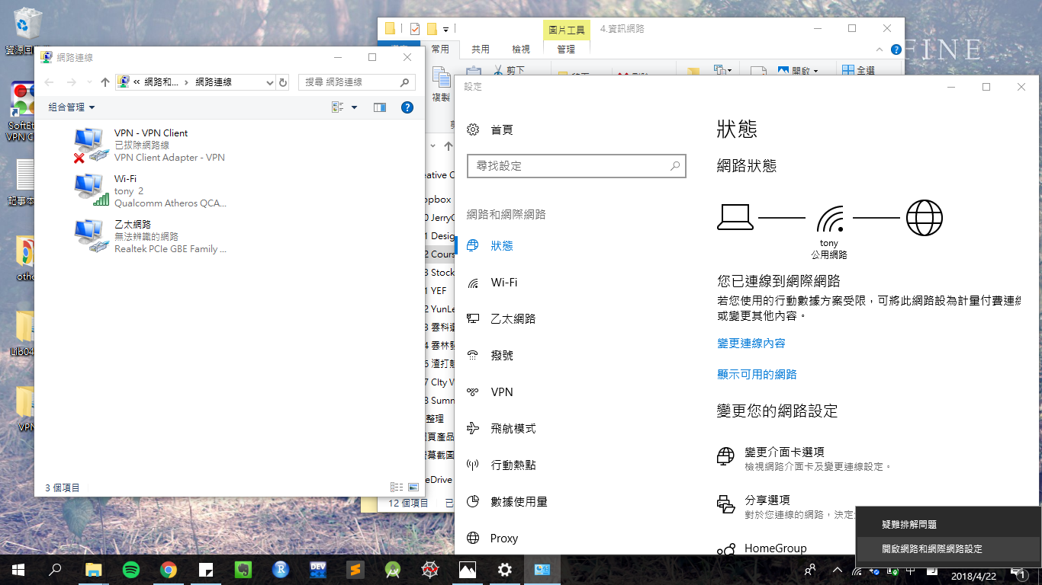

2.點選網路，顯示該畫面後點選網際網路通訊協定第4版

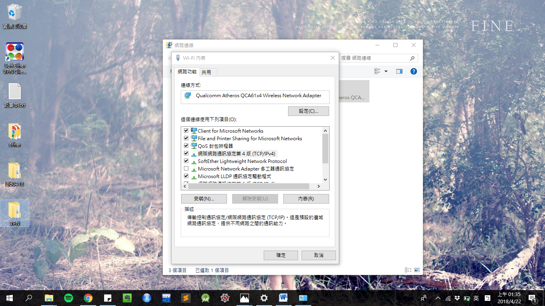

3.原先設定為自動取得IP 4.手動進行IP設定及DNS伺服器位址設定

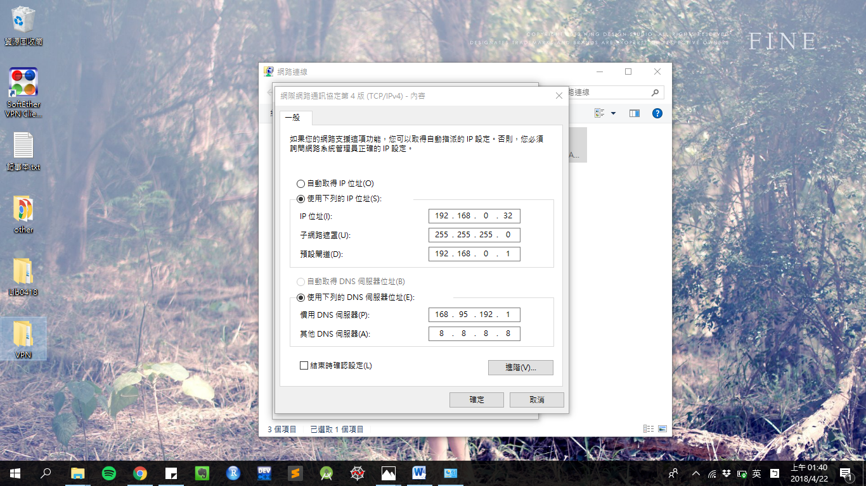

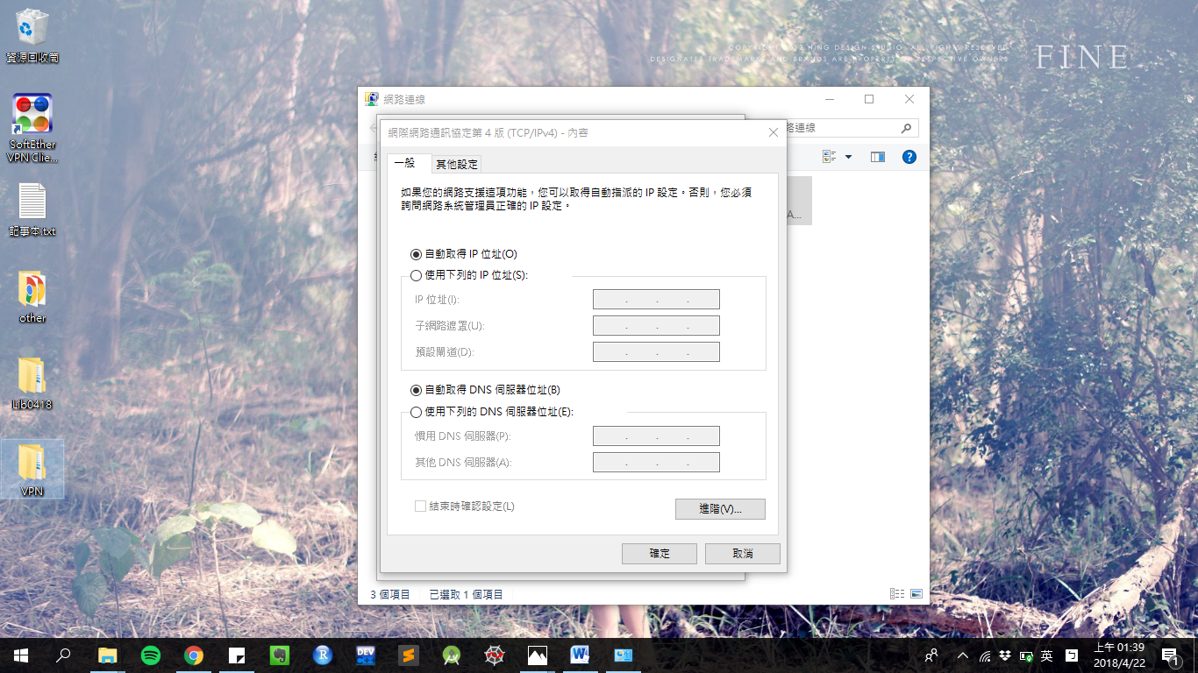

5.新增IP位址設定及預設匝道的設定 並且確認

